SOẠN BÀI CỦNG CỐ, MỞ RỘNG TRANG 83 [ SOẠN VĂN 6 KẾT NỐI ]
Soạn bài Củng cố, mở rộng trang 83 SGK Ngữ văn 6 tập 1 sách Kết nối tri thức và cuộc sống với hướng dẫn chi tiết ôn tập.

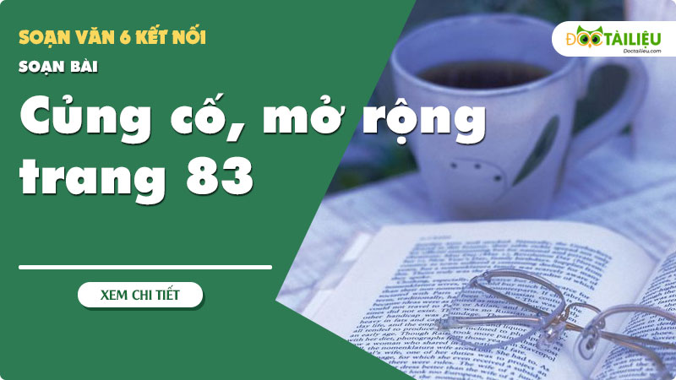

MỤC LỤC NỘI DUNG

Soạn bài củng cố, mở rộng trang 83 [ soạn văn 6 kết nối ] 1
Soạn bài củng cố, mở rộng trang 83 - kết nối tri thức 2
Câu 1 trang 83 ngữ văn 6 tập 1 kết nối tri thức 2
Câu 2 trang 83 ngữ văn 6 tập 1 kết nối tri thức 2
Tham khảo thêm 4

Soạn văn 6 Củng cố, mở rộng trang 83 SGK Ngữ văn 6 tập 1 sách Kết nối tri thức và cuộc sống với hướng dẫn chi tiết viết bài văn kể lại một trải nghiệm của em bằng cách trả lời chi tiết câu hỏi trong bài học.

SOẠN BÀI CỦNG CỐ, MỞ RỘNG TRANG 83 - KẾT NỐI TRI THỨC

CÂU 1 TRANG 83 NGỮ VĂN 6 TẬP 1 KẾT NỐI TRI THỨC

Kẻ bảng vào vở theo mẫu sau và điền thông tin ngắn gọn về hai văn bản Cô bé bán diêm và Gió lạnh đầu mùa.
Đặc điểm/ Văn bản | Cô bé bán diêm | Gió lạnh đầu mùa
Thể loại
Nhân vật
Người kể chuyện
Trả lời
Đặc điểm/Văn bản | Cô bé bán diêm | Gió lạnh đầu mùa
Thể loại | Tuyện ngắn | Truyện ngắn
Nhân vật | Cô bé bán diêm, Bà | Hai chị em Sơn, Hiên
Người kể chuyện | Ngôi thứ ba | Ngôi thứ ba

CÂU 2 TRANG 83 NGỮ VĂN 6 TẬP 1 KẾT NỐI TRI THỨC

Chọn một truyện kể em yêu thích và thực hiện những yêu cầu sau:
a. Xác định người kể chuyện
b. Tóm tắt cốt truyện
c. Phân tích đặc điểm nổi bật ở nhân vật mà em yêu thích.
Trả lời
Câu chuyện mà em yêu thích: Cô bé lọ lem
a. Người kể chuyện: theo ngôi thứ ba.
b. Tóm tắt cốt truyện:
Ngày xửa ngày xưa, ở vương quốc nọ có một cô gái xinh đẹp tên là Ela. Cha cô mất sớm, cô phải ở cùng bà mẹ kế độc ác cùng hai người chị cùng cha khác mẹ. Ngày ngày họ bắt cô phải làm lụng vất vả, làm những công việc bẩn thỉu như một người hầu trong nhà, trong khi các chị của cô được ăn diện xinh đẹp nhàn nhã. Do thường xuyên làm việc nặng nhọc, bịu bẩn bám đầy người, nên cô có tên gọi Lọ Lem. Một hôm Hoàng tử mở vũ hội cho phép các thiếu nữ của vương quốc tham gia, bà mẹ kế biết chuyện nên nhất quyết không cho Lọ Lem đi, bắt cô làm nhiều việc nhà. Lọ lem rất buồn và bật khóc. Thật may có bà tiên tốt bụng đã biến cô thành một thiếu nữ xinh đẹp mặc quần áo sang trọng, đi đôi dày thủy tinh. Sự xuất hiện của cô đã làm ngỡ ngàng mọi người, và gây ấn tượng mạnh với chàng Hoàng Tử. Chàng không để mắt tới bất cứ ai ngoài Lọ Lem, hai người bên nhau quên cả thời gian, cho tới lúc chuông điểm 12h vang lên, Lọ Lem vội bỏ về mà đánh rơi mất một chiếc giày. Phải xa Lọ Lem, Hoàng tử rất buồn và sai người hầu đi khắp đất nước tìm xem cô gái nào xỏ vừa chiếc giày đó sẽ lấy làm vợ. Câu chuyện kết thúc rất đẹp khi người ta đã tìm ra Lọ Lem, và hai người lấy nhau, sống cuộc sống hạnh phúc mãi về, sau.
c. Phân tích đặc điểm nổi bật ở nhân vật mà em yêu thích: Nàng Lọ Lem
Nàng Lọ Lem trong truyện là một cô gái xinh đẹp, dịu hiền và rất nết na. Cô nàng đã có quãng thời gian dài khổ cực để tìm tới một hạnh phúc trọn vẹn. Lọ Lem với dáng người nhỏ nhắn, dong dỏng cao. Khuôn mặt trái xoan, thanh tú nổi bật, nước da trắng hồng, mịn màng. Đôi mắt đen láy, sáng long lanh ẩn dưới hàng lông mi uốn cong tự nhiên càng làm tăng vẻ quyến rũ của đôi mắt. Hàng lông mày lá liễu dài và cong càng làm tăng vẻ tự nhiên của đôi mắt quyến rũ ấy. Chiếc mũi dọc dừa cao điểm vẻ đẹp cho khuôn mặt của nàng. Đôi môi mềm, đầy đặn, bóng như vừa được bôi một lớp son mỏng. Hàm răng trắng, đều đặn cứ lấp ló giữa hai vành môi, ẩn giấu một vẻ đẹp nền nã. Mái tóc đen, óng mượt xõa ngang vai.
-/-
Với toàn bộ tài liệu hướng dẫn soạn bài Củng cố, mở rộng trang 83 - Ngữ văn 6 tập 1 - Kết nối tri thức, hi vọng các em sẽ chuẩn bị bài học tốt nhất trước khi tới lớp. Chúc các em học tốt môn Ngữ văn 6.

Tham khảo thêm
- Soạn bài Cô bé bán diêm Kết nối tri thức
- Soạn bài thực hành tiếng Việt trang 66
- Soạn bài Gió lạnh đầu mùa
- Soạn bài thực hành tiếng Việt trang 74
- Soạn bài Con chào mào
- Soạn bài văn kể lại một trải nghiệm của em trang 77
- Soạn bài Kể về một trải nghiệm của em
- Soạn bài củng cố, mở rộng trang 83
- Soạn bài Lắc-ki thực sự may mắn

